**Package Nedir:**

**Oluşturduğumuz bütün classların bir packet altında oluşturduğumuz kütüphane gibi düşünebiliriz.**

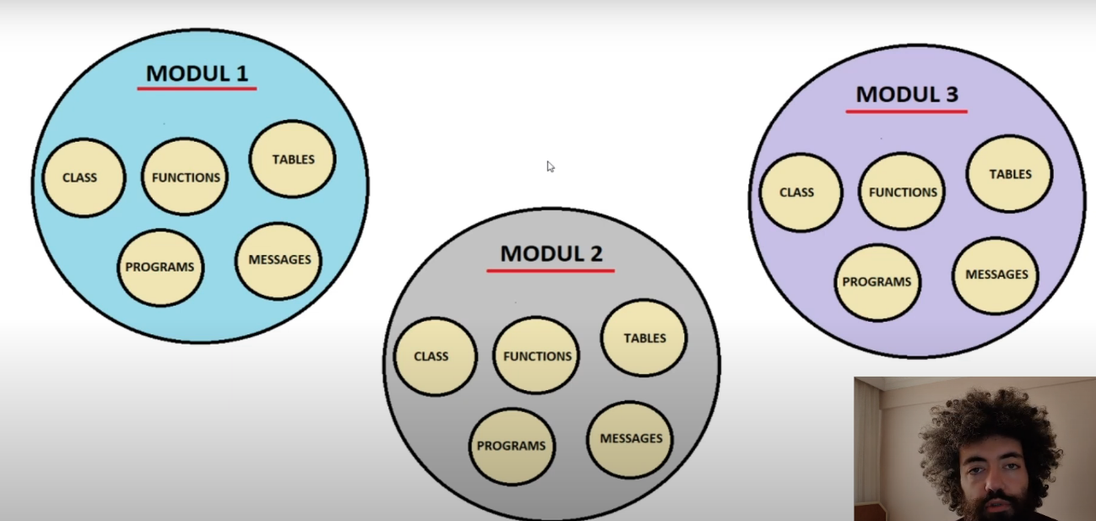

**Client = Var olan bir sistem de farklı bir sistem olarak oturum açabiliriz.**

**Request = Dev ortamında program yazarız ve daha sonrasında QUA kalite sistemine düşer ve testleri yapılır. Tüm testlerden onay aldıktan sonra PROD sistemine yani canlı tarafına taşırız.**

**Customizing Requestler: Client bazında alınan requestlerdir.**

**Workbench Requstler: Sistem bazında alınan requestlerdir.**

**Transport of Copies : Alınan requestler tek bir çatı altında toplanıp yönetilmesini sağlayan yapıdır.**

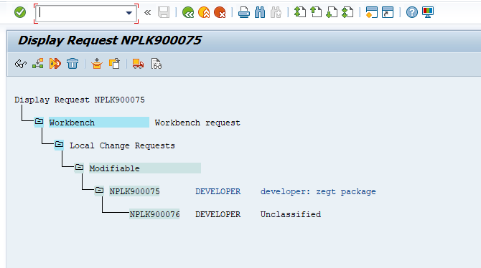

**Request Bilgilerim: Yukarıdaki görseldedir.**